因應M世代學習的中學圖書館經營
—以2014年香港參訪中學圖書館為例

陳秋雯
基隆市百福國民中學教師

2010年筆者開始推廣閱讀教學，2014年獲教育部閱讀推手，是以2014年通過師大圖書教師香港中學圖書館參訪計畫申請。曾經耳聞香港卓越閱讀教學，締造國際讀寫能力評比佳績。7月15-7月18日參訪期間，筆者親睹校方宏偉遠見的館務經營、圖書館主任苦心孤詣的艱辛擘劃、閱讀教學團隊的合作無間，各個教學環節審慎規劃，與閱讀教育緊密結合，果然令我獲得百聞不如一見的驚艷體會，滿載的學習收穫，感恩無限的交流體驗，願藉本篇參訪心得分享之。
- 香港參訪中學圖書館特色
- 吳祥川紀念中學圖書館：邁向全英語中學努力經營的英語閱讀課
首日下午參訪吳祥川紀念中學圖書館。令筆者印象深刻的特色是為了邁向全英語中學的閱讀課設計。圖書館閱讀課融入學習策略教學，以精心設計的學習手冊將理解策略融入英語教學，並以思維訓練，逐步引導學生從閱讀學習知識。
1.閱讀課特色：圖書館以趣味性和明確目標指導的課程教導閱讀。
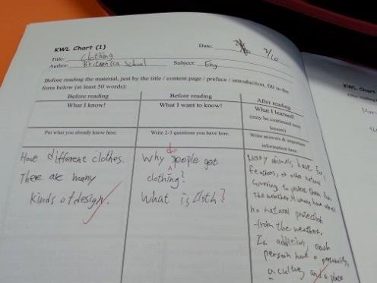 | 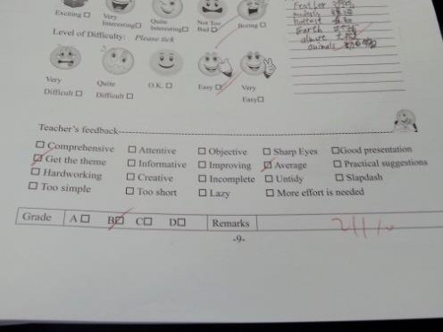
學生設定探索重點，閱讀後自我澄清 | 老師可選勾作業評語、成績，可寫評語
圖1吳祥川紀念中學圖書館之閱讀教學手冊舉隅
學習手冊設計，格式完備，非常實用，兼顧學生閱讀理解策略之練習與老師批閱指導之需求，如圖1所示。英文閱讀以探索學習法設計提問，引導學生建構知識。該館以學習單設計提問，幫助讀者掌握重要概念，徹底落實「自學」精神。
表1吳祥川紀念中學圖書館閱讀手冊探索式提問設計
閱讀階段 | 提問設計 | 提問目的
閱讀前 | Before reading what I know：put what you already know here | 學生澄清自己對特定主題的先備知識是什麼。
閱讀前 | Before reading what I want to know：write 2-3 questions you have here | 學生提出探索的重點或澄清的疑問。
閱讀後 | After reading what I learned(maybe continue next lesson)：write answers & important information here | 學生總結從閱讀獲得的答案或重要訊息(或日後值得繼續學習的內容)。
2.閱讀教學成效觀察：筆者詢問接待學生學校閱讀量和閱讀作業要求。學生表示，中文科每學期至少閱讀6本圖書，包含中國古典原著，讀後撰寫閱讀報告給中文老師批閱；英文科閱讀量視老師要求而定。學生非常清楚學習閱讀有助自己通過升學考試的「閱讀理解測驗」(學生名之為「死亡之卷」，測驗學生對文本的理解，考生須以優美流暢中文書寫文本賞析)。有名初中女孩主動告訴筆者，她不喜歡閱讀中文圖書，但是非常喜歡閱讀英文小說，還從書包取出新購的英文小說給筆者看。由學生主動選購喜愛的英文小說，可看出該校英文閱讀教學的實施，不僅培養學生的英文閱讀能力，也涵養了閱讀興趣。推動閱讀融入英文教學，師生都遵循明確教學規範，透過閱讀，提升能力。
- 聖三一堂中學圖書館：十年經營有成的主題閱讀教學
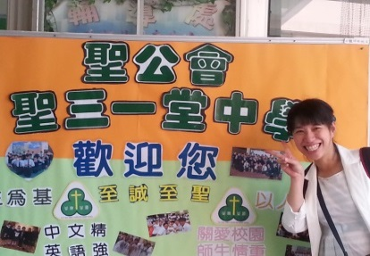
7月17日上午，參訪聖公會聖三一堂中學圖書館(下文簡稱聖三一堂中學圖書館)。聖三一堂中學圖書館以主題閱讀為經營主體，圖書館空間設備規劃、閱讀推動方案設計、協同學科老師的閱讀教學，都致力滿足教學需求。主題閱讀，係以特定主題鏈結概念，讀者透過大量閱讀相關圖書獲取知識，是兼具閱讀廣度深度的閱讀法，也是符合自學精神的學習法。以下說明該館主題閱讀的經營。
精緻迎賓海報
1.滿足主題閱讀的圖書館空間規劃
(1)妥善運用色塊和文字布置主題閱讀環境：該館透過顏色區分閱讀主題，以文字和色塊標示引導讀者，讓筆者感覺簡潔明快，可參閱圖2。
(a)主題圖書規模龐大：入館閱覽區為中文科主題區。書櫃依照學習主題區分為各小類，例如小說類、詩歌散文類、語文常識類……。中文閱讀學習，為該館經營重點，主題書櫃經營符應中文教學需求，也便於讀者取書，充分學習。另外，該館並與英文老師合作，完成英文共讀書箱的能力分級和主題分類，每本圖書有明確書標標示。老師可借閱或預約共讀書箱進行英文教學。
(b)藏書書櫃的標示和引導清楚：書櫃也以明確文字標示，引導讀者取書。
(c)閱讀報告專櫃：位於圖書館入口旁。該館建置數量龐大的閱讀報告學習單，協同學科進行教學。閱讀報告學習單，由圖書館主任初步設計，再請學科老師協助檢閱。學習報告專櫃以顏色區分各科各類學習單，便於讀者查詢取用。
(d)當期雜誌櫃：有別於秀出封面的陳列方式，該館當期雜誌櫃採取站立式陳列。雜誌讀者，多為休閒用途，或有定期翻閱習慣，可不必秀出封面吸引讀者。
(e)過期雜誌櫃：位於當期雜誌櫃旁，亦以顏色區分主題。有查閱過期雜誌需求者，透過主題引導，可快速找到刊物，做系統學習。
(f)媒體影音櫃：採取開架式陳列，便於讀者查詢借閱。
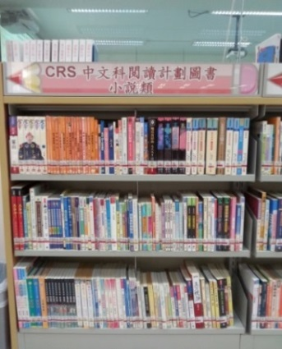 | 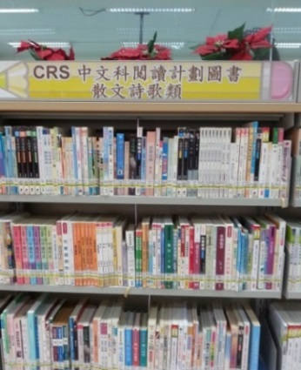 | 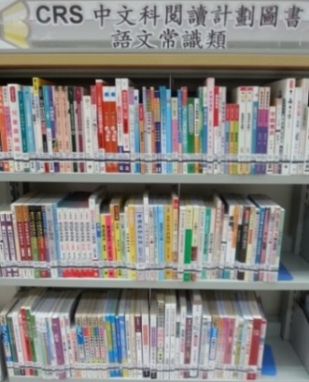
主題書櫃：中文小說類 | 主題書櫃：中文散文詩歌類 | 主題書櫃：語文常識類
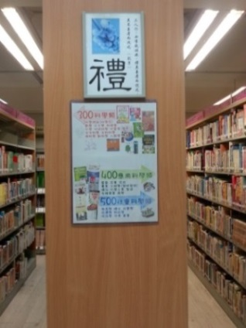 | 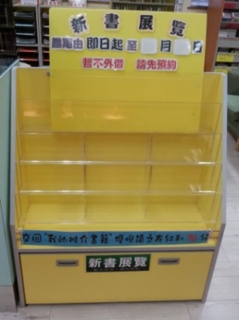 | 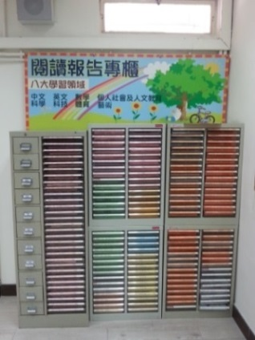
書庫書櫃的標示和引導 | 新書展示櫃 | 閱讀報告專櫃
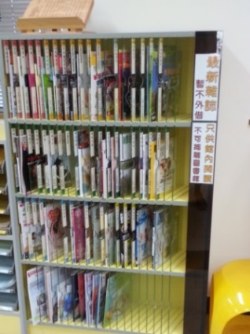 | 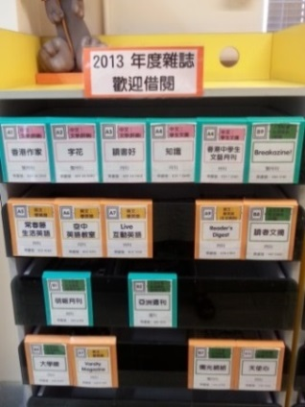 | 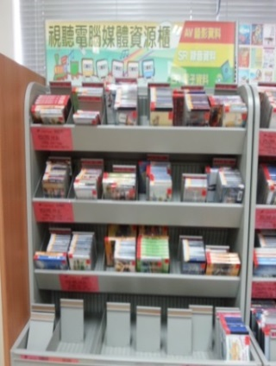
站立陳列的當期雜誌櫃 | 標示清楚的過期雜誌櫃 | 媒體影音櫃
圖2聖三一堂中學圖書館主題閱讀資源
主題閱讀區圖書設備，包括主題書櫃、閱讀報告專櫃、長凳小凳、查詢電腦、影印機。讀者可以查詢書目，取閱圖書，隨時坐著，影印資料，書寫報告。
(2)貼心設計便利讀者的閱讀座位：該館座位也安排滿足讀者需求，如圖3。
(a)在書庫裡書櫃旁，備有凳子。讀者可以取書後，就近閱讀。
(b)在雜誌櫃旁，設有沙發座。讀者可以取閱雜誌，舒適閱讀。
(c)主題書櫃旁，設有閱讀桌椅。讀者可以取閱圖書，書寫作業。
(d)主題書櫃旁，設有查詢電腦，有座位。並可使用影印機。
(e)行政櫃台前，設有兩臺書目查詢電腦，無座位。讀者不得久佔使用。
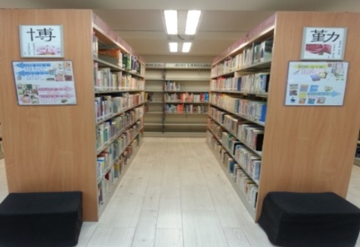 |  | 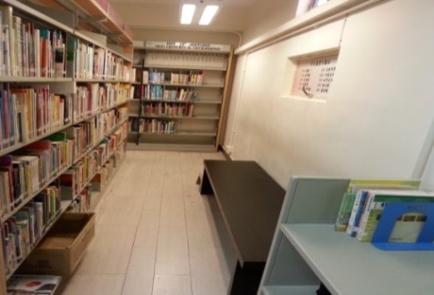
每個書櫃前都有小凳子 |  | 書櫃旁有木質長凳
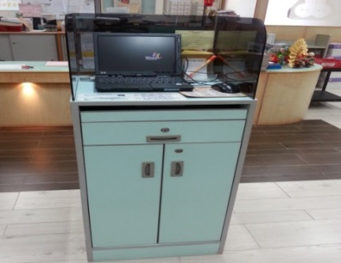 |  | 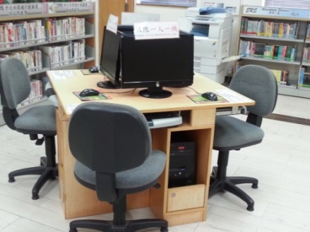
行政櫃台前方的查詢電腦無座位 |  | 主題書櫃區的查詢電腦有座位
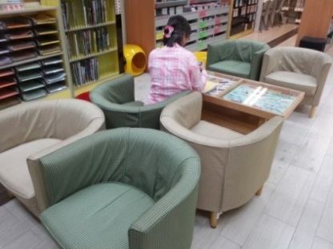 | 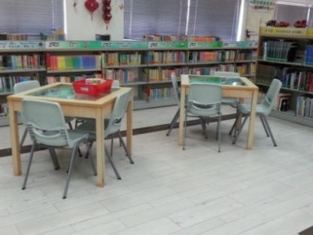 |  | 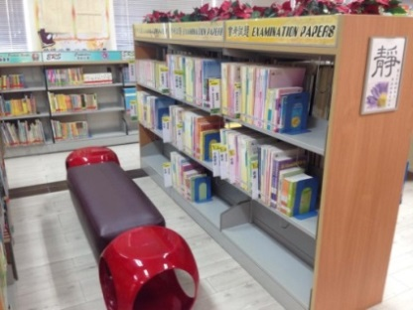
雜誌櫃旁的沙發座位 | 主題書櫃旁的桌椅 |  | 主題書櫃旁的長凳凳子
圖3聖三一堂中學圖書館閱讀座位
2.與學科老師緊密合作的閱讀方案：透過十年努力，聖三一堂中學圖書館以主題閱讀緊密融入領域教學。透過館員解說，閱讀計畫與學科合作方式包括：
(1)學科教學所需圖書聯繫與諮詢：該校學科老師暑期須告知圖書館下學期預定使用的領域圖書。圖書館主任設計閱讀報告單，老師協助檢閱。
(2)學科老師指導學生閱讀，批閱閱讀報告，並送交成績：學科老師將成績送交圖書館登錄。圖書館公告成績，於成績單載明學生是否通過該學期閱讀計畫。圖書館儼然是小型教務處，專責處理學生「閱讀學習」教學和評量全部事務。
3.閱讀教學成效的觀察：筆者於行政櫃檯櫥窗發現許多獎牌獎盃，館員告知，初中學生每學期約閱讀20本圖書。龐大閱讀量，締造校外比賽佳績連連的榮耀。
- 神託培基書院圖書館：合作無間追求卓越的多功能圖書館
7月17日下午，參訪神託培基書院圖書館。該館滿足讀者自學需求的整體空間規畫、圖書館主任的卓越識見、以及緊密的團隊學習合作，讓筆者印象深刻。
1.滿足多元自學需求的圖書館空間規畫：滿足讀者多元自學需求部分，神託培基書院圖書館空間規劃非常值得參考。如圖4所示，該館規劃四類閱讀自學區，分別是學生圖書館員自學討論區(下文簡稱學生館員)、安靜閱讀區、自學座位區、自由閱覽區。
(1)學生圖書館員自學工作區：該區有兩面書櫃，放滿圖書館主任要求學生館員自學的專業圖書，學生館員須按照進度，自律閱讀，培養館務工作所需知能。除了閱讀自學，學生館員亦可在此進行館務工作和規劃活動。筆者認為：學生館員於圖書館有專屬空間，有利提升他們館務經營的認同感，是別緻細膩的設計。
(2)安靜專注閱讀區：立牌明確標示「不可討論」，確保讀者能安靜專注閱讀。採取分組座位，和舒適的高腳皮椅座位設計，讀者可以久坐舒適閱讀。
(3)自學座位區：坐落於安靜專注閱讀區旁，採隔板座位，讀者可在此自習。
(4)自由閱覽區：坐落於行政櫃台前，面對主題書展書櫃，是館員可直視的區域。採取組合式長沙發設計，讀者取得館藏，可坐在此區輕鬆閱覽。
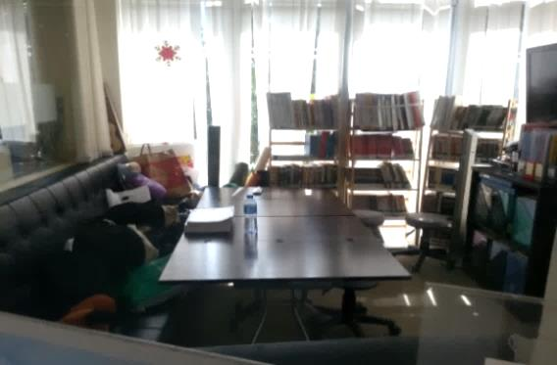 | 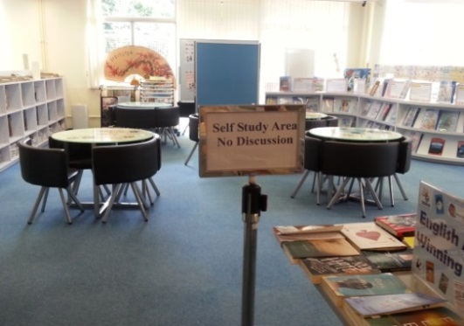
學生圖書館員的自學工作區 | 安靜專注閱讀區
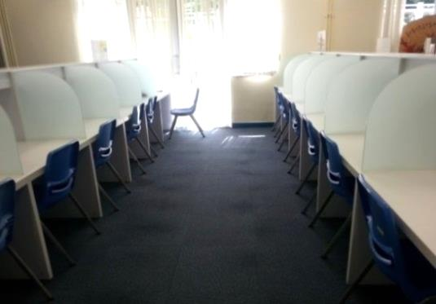 | 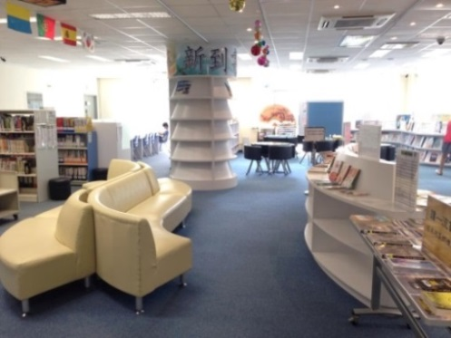
自學座位區 | 自由閱覽區
圖4神託培基書院圖書館閱讀自學區
閱讀自學區空間配置，也考量讀者專注自學、移動取書、資訊諮詢需求。自由閱覽區位於最外側，鄰近藏書書庫和主題書櫃，因為是輕鬆取閱圖書，較不受移動取書讀者干擾。自學座位區和學生館員自學工作區位於圖書館左右兩側，自學座位區遠離書庫，不受取書讀者打擾；學生館員於自學工作區討論，也不會干擾有高度專注需求的讀者。
2.圖書館人員合作無間的館務經營與教學服務：該校出席接待人員包括副校長、圖書館館長、館員、協助閱讀推動的中文科老師和英文科老師各一位、圖書館館員、數量眾多的學生館員、校園電台行政人員，顯見該校閱讀推動團隊龐大。
(1)圖書館人員來源與分工：表2簡介該館經營團隊。校方重視閱讀教學，除圖書館館員，校長另指派中文科和英文科一位老師，協助圖書館閱讀教學。參訪簡報，由兩位老師帶領學生館員以趣味角色扮演，簡介圖書館教學活動。
表2神託培基書院圖書館經營團隊介紹
職稱 | 工作內容 | 來源
圖書館主任 | 規劃統籌圖書館經營與閱讀推動方案 | 校方聘任
圖書館館員 | 辦理圖書館館務與閱讀教學活動 | 校方聘任
中文科協助老師 | 提供諮詢並執行閱讀教學活動 | 校長指派
英文科協助老師 | 提供諮詢並執行閱讀教學活動 | 校長指派
學生圖書館館員 | 辦理圖書館館務與閱讀教學活動 | 圖書館主任招募
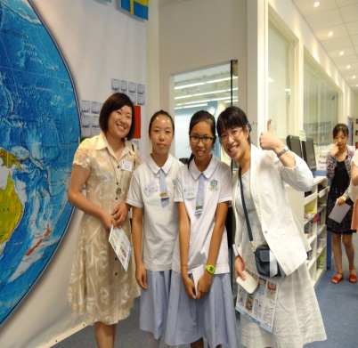
(2)圖書館主任：以「志氣、真心、智慧」為經營閱讀推動團隊的理念，統籌資源，帶領團隊經營館務和辦理閱讀方案，協同教學領域合作。圖書館主任有館務經營決策權，獲得校方行政充分授權。
與學生館員合影
(3)學生圖書館館員：參訪當日，由學生館員負責館務導覽包括：
(a)進行分組圖書館環境導覽。
(b)協助參訪老師操作平板電腦，進行漂書活動。
(c)帶領參訪老師進行分組體驗學習，了解學生館員於日常館務、圖書流通、電子書檢索、人才招募的參與情形。
讚嘆學生館員熟稔館務，筆者詢問他們，籌備參訪活動時間和投入情形。他們說一個月前著手規劃，活動由學生館員討論，與圖書館主任一起排練，預估時間後，才排定參訪流程時間表。為數眾多的學生館員，清楚掌握工作目標，以合作無間的團隊默契，真誠嚴謹的工作態度，成就卓越的館務經營與教學服務。
3.兼具學習深度和廣度的閱讀計畫：經網路查詢得知，該校閱讀計畫明確規範閱讀量。中文科達標閱讀量從國一到國三分別為12本、10本、6本。英文科達標閱讀量為5本。並鼓勵學生做其他學科的閱讀。超過達標閱讀量學生可獲獎勵。閱讀為學科作業，由學科老師批閱閱讀報告。學生須於校園平台E自行輸入從圖書館借閱的書目資料。
- 北角協同中學圖書館：佔有地利人和的自學型圖書館
7月18日，參訪北角中學圖書館。該校圖書館坐落於校門口，是師生必經要道，為讀者圖書資訊取得提供便利性。佔有地利之便的北角中學圖書館，透過圖書館主任10多年孜孜矻矻努力，終獲老師支持，將閱讀綿密融入領域教學和輔導工作，締造孩子優秀表現。茲說明該校閱讀融入教學環節的經營。
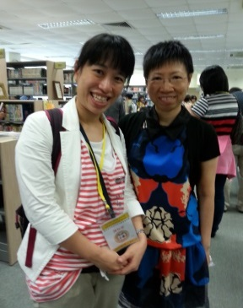
1.以閱讀計畫促進圖書館與學科老師合作：2004年，該館以閱讀計畫與學科老師協作，見表3。圖書館支援工作包括：館藏營運符合教學需求、蒐集專題研習資訊、發展培養學生廣泛閱讀的計畫、辦理專題發表與圖書館活動。圖書館程主任於該校深耕閱讀教育十多年，贏得師生愛戴，於今年榮退，她的勇氣毅力讓我印象深刻。
與程主任合影

表3北角協同中學圖書館人員與學科老師在閱讀計畫合作情形
計畫名稱 | 早晨閱讀計畫
計畫目的 | 週二、週五晨讀20分鐘，培養閱讀習慣
圖書館工作 |  |  | 班主任(即導師)工作
- 公布晨讀榮譽榜  - 支援主題閱讀月資料  - 辦理閱讀之星分享活動 |  |  | 陪伴晨讀
計畫名稱 | 全方位閱讀計畫
計畫目的 | 提升學生學習廣度和深度
閱讀量 | 每學期基本閱讀量為10本，中文科6本，初一初二學生英文科2本，初三學生英文科1本，數理科1本，通識科1本，初三由導師推薦1本升學擇業圖書(與升學擇業組合作)。
圖書館主任工作 |  |  |  | 學科老師工作
- 統籌計劃  - 教導學生資訊技巧  - 教師增能(教導老師校本的思考技巧)  - 建構google協作平台，教導使用。 |  |  |  | - 指導學生閱讀。  - 批閱學生讀後撰寫的閱讀手冊。
計畫名稱 |  | 每級一書閱讀計畫
計畫目的 |  | 培養學生共同價值觀
合作單位責任 |  | 圖書館與輔導組規劃六個年級閱讀目標，挑選合適圖書。
圖書館工作 |  |  |  | 學科老師工作
- 支援共讀圖書和報告格式。  - 排定共讀書班級輪讀時程表。 |  |  |  | 輔導老師入班帶領團體討論，心得分享，價值澄清。
計畫名稱 |  | 自學閱讀計畫
計畫目的 |  | 培養初一初二學生廣泛閱讀英文習慣
合作單位責任 |  | 圖書館與英文老師合作建立英文圖書分級。
透過閱讀計畫，學科老師給予介入程度不同的學習鷹架，幫助學生從閱讀學習；圖書館也充分發揮資訊專家角色，促進師生多元利用圖書，完成學習。北角協同中學閱讀合作對象延伸到輔導人員，帶領孩子探索價值和生涯，值得參考。
2.布置自學的閱讀環境
該館提供自學資訊部分，特點有二，參見圖5：
(1)高低書櫃的運用：讓館內視野較為開闊，可從書庫直視閱讀教學區。同時靈活運用書櫃桌面陳列資訊，增加空間使用效率。
(2)大型立牌的使用：配合圖書館辦理的主題研習和口頭匯報比賽，圖書館外面有數個大型立牌，展示優勝報告每頁內容，讀者可以見賢思齊，延伸學習。
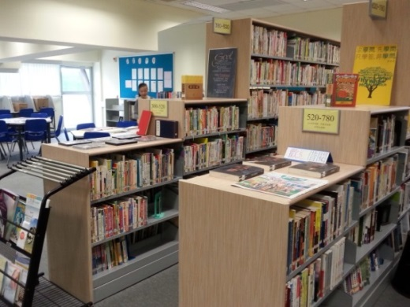 |  | 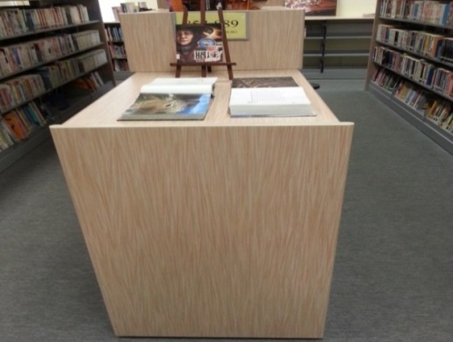
靈活運用高低書櫃拓展閱讀視野 |  | 運用高低書櫃桌面陳列資訊
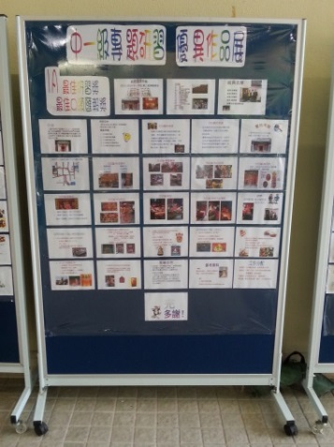 | 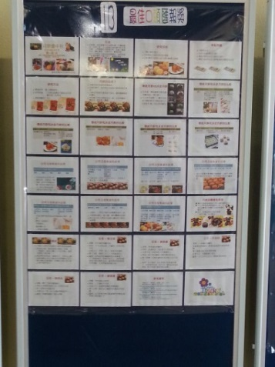 |  | 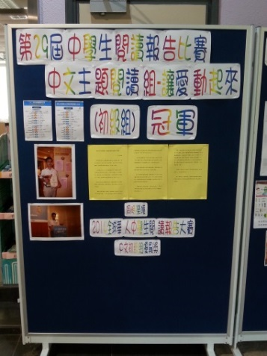
初中專題研習優秀作品 | 高中口頭匯報作品 |  | 主題報告相關資訊
圖5北角協同中學圖書館資訊提供途徑
- 因應M世代學習的中學圖書館經營原則
時代週刊將這個世代年輕人定義為M世代，M世代可稱為「多媒體世代」(MillennialGeneration)或「多任務世代」(MultitaskingGeneration)。無論是多媒體或多任務世代，其資訊處理和概念學習都高度仰賴網路。中學圖書館作為M世代的學習橋樑，須因應M世代學習特性。茲參考參訪四所香港中學的圖書館經營，提出學校圖書館經營原則。
- 圖書館須施行閱讀資訊素養教學
香港參訪中學圖書館都在圖書館實施閱讀資訊教學，幫助孩子「從閱讀學習」—教給孩子閱讀理解、閱讀策略、以及學習態度，以閱讀教學培養孩子探索興趣和自學能力。學校圖書館應有可容納30人的閱讀教學教室，應備條件包括：
1.有多媒體設備：能滿足教導學生資訊素養的教學需求。
2.教室課桌椅可靈活組合調整：便於實施動態教學活動和分組合作學習。
3.有讓學生展現學習成果的舞台：或展示作品，或口說理解，或專題報告，或戲劇表演，除檢視孩子的閱讀理解，也提升學習挑戰性和成就感。
- 與學科教學緊密結合的閱讀課程
四所參訪中學圖書館均以「主題閱讀」將閱讀和教學緊密結合，閱讀是課程的一部分，學科老師指導閱讀，批閱作業；學生須達基本閱讀量要求，撰寫閱讀報告。圖書館實施閱讀資訊素養教學，師生以閱讀達成學習目標。中文圖書大量閱讀，是閱讀方案重點。為促進與學科老師合作，圖書館支援教學工作如表4。
此外，神託培基書院採取「真實學習」課程，值得借鏡。該校學生館員自學圖書館經營專業，以人際互動和服務行動為媒介，鷹架學習，提升學習效益。閱讀不再只是讀者與文本互動的靜態歷程，閱讀也是人際互動的動態過程。
表4圖書館支援教學工作
支援教學工作 | 目的
1.發展閱讀計畫 | (1)以學科老師介入不同的學習鷹架，帶領學生閱讀。  (2)與學科老師合作，規劃學生基本閱讀量。  (3)與行政者合作，將閱讀融入學校計畫，如輔導活動。
2.培養師生資訊素養 | 幫助師生具備善用資訊學習的能力。
3.經營主題閱讀館藏 | (1)與學科老師合作，添購滿足教學需求的館藏。  (2)與學科老師合作，建立英文圖書分級。  (3)規劃便利讀者利用的主題書櫃。  (4)辦理主題書展，引導學生自學，增加興趣。
4.布置自學環境 | (1)提供明確標示，引導讀者使用館藏。  (2)提供明確標示，指導讀者遵從使用規範。  (3)考量讀者需求，規劃功能不同的學習區域。  (4)多元管道提供資訊，引導讀者自學。
5.設計閱讀報告單 | 與學科老師合作，共同設計。
6.協助閱讀評量 | (1)與學科老師合作，彙整學生閱讀作業成績。  (2)辦理成果發表活動，學生展現閱讀能力。
- 圖書館善用多重管道提供自學資訊
筆者發現：參訪學校圖書館並不特別注重布置美觀環境，或營造閱讀意象吸引讀者；反之，他們重視圖書館實用性，或引導學生自學，或便利師生教學。學校圖書館不應消極等待讀者查詢，才提供資訊。圖書館應靈活運用多重管道，幫助老師運用資源，引導學生自學，資訊提供的多重管道包括：
1.靜態說明：圖書館應主動提供資訊。包括使用動線引導、區域使用說明、館藏使用、學習方法、延伸學科學習圖書、開架陳列的多媒體資料等。色塊與文字標示的運用，可引導學生學習，能透過環境引導，培養學生自律自學態度。
2.動態說明：館內可有大螢幕連續播放相關資訊，或行銷圖書館活動，但須注意播放時間和降低干擾。
3.作品展示區：老師可運用館內外作品展示區，指導學生；學生也可自學。
- 滿足讀者多元閱讀需求
讀者有不同閱讀需求，閱讀行為也呈現多樣性。從書庫取書為例，有的讀者會立即外借圖書，有的讀者停留書庫瀏覽圖書，有的讀者撰寫作業。滿足不同閱讀行為，經營原則有：
1.考量讀者多元自學需求，規劃閱讀環境。
2.館內閱讀座位的安排，須便利讀者就近閱讀，舒適閱讀。
3.兼具深度廣度的多樣圖書，經營主題閱讀書櫃(或區域)，便利教學實施。
4.布置適當空間引導讀者使用圖書，查詢資訊，延伸學習，教學設計。
5.不同圖書使用功能區域，訂立明確使用規則，便於讀者查閱，不受干擾。
6.提供充足圖書和設備(例如網路電腦、影印機、掃描機)，便於讀者取得資訊。
- 功能齊備的行政服務區提升服務品質
圖書館人員提供館務服務，也是圖書館讀者。因此行政服務區不僅提供專業服務，也須滿足館員閱讀需求。故行政服務區規劃應滿足以下條件：
1.區分讀者服務櫃台和辦公座位。圖書館館員能有舒適合宜的工作環境，利於專注工作，提升服務。
2.圖書館人員，除了辦理館務，應有舒適的閱讀環境，充實知能。
3.支援學科教學，除存放圖書館行政資料外，也應有充足的資料檔案存放空間，置放閱讀推動方案相關資料。
參、對台灣推動閱讀教育制度政策面的建議
如何促進中學老師對閱讀教育的認同，結合圖書館合作，促進學生學習。從政策制度面，筆者謹提出兩點建議：
(一)擴大閱讀方案申請學校教育訓練參與規模
參訪過程，筆者聆聽台灣圖書老師工作交流，歸納行政人員和圖書教師經營圖書館的思維差異如表5。
表5行政人員和圖書館人員校內圖書館經營思維比較
向度/職務 | 行政人員 | 圖書教師
圖書館角色 | 圖書館是藏書庫 | 圖書館是學習資源中心
工作重點 | 妥善存放圖書，避免遺失 | 積極促進館藏使用
決策思考 | - 如何避免圖書財產損失  - 如何不增加老師工作負擔 | - 圖書損毀是在所難免的  - 積極徵詢老師合作意願
館藏發展 | 無館藏經營概念，認為藏書越多越好，可增加藏書廣度，不重視定期汰舊。 | 具備館藏經營概念，認為適合讀者借閱的書越多越好，需定期汰舊圖書。
圖書流通 | 擔心財產保管問題，被動等待讀者借閱。 | 制定合理使用規章，採取多元圖書利用方案，鼓勵使用。
台灣目前閱讀教育推行責任在教務處設備組。閱讀教育品質取決於設備組長對閱讀教育的熱情與專業素養。部分學校則由圖書教師推展閱讀工作。台灣圖書教師未被賦予圖書館經營決策權，執行工作，必須層層請示，溝通困難，難以推展業務。筆者建議申請圖書館教師閱讀推動計畫學校，包括教務主任和設備組長應參加閱讀教育和圖書館經營研習，充實知能，了解圖書老師的角色定位；俟通過學校圖書教師尋求共識，充分授權，促進合作，施行方案。
(三)規劃閱讀認證方案激勵中學發展閱讀融入領域課程
中學採取外掛式閱讀方案，易被分科教學排擠閱讀時間，這也是國中晨讀不易推動的關鍵。香港中學認定閱讀有助孩子升學能力，台灣國中老師則擔心投入閱讀妨礙升學競爭力。若閱讀是領域教學的一部分，須透過閱讀才達成教學目標，老師不得不空出時間讓孩子閱讀，孩子也須投入閱讀才完成學習。筆者認為可比照閱讀磐石獎參賽規格，分階段實施閱讀教育認證和磐石獎參賽，規劃如圖6。
建議教育部邀集閱讀教育專家，研擬閱讀課程認證標準。參與專家須包括多位閱讀推動教師，從推行閱讀融入領域教學窒礙難行的問題出發，研議能幫助中學實施閱讀課程的認證條件(認證條件即為課程實施指引)，解決閱讀推動問題，也提升閱讀課程品質。閱讀認證審查，須親臨申請學校了解課程實施。

圖6中學閱讀融入領域教學認證流程圖
肆、結語：站在香港成功經驗肩膀，追求台灣閱讀教育卓越
「十年養成卓越專家」—香港參訪中學聖三一堂中學、神託培基書院、北角協同圖書館主任均以十多年耕耘將閱讀融入教學，使閱讀成為課程必要條件，教導孩子能夠閱讀，喜愛閱讀，締造香港國際評比優異的表現。筆者歸納香港參訪中學閱讀團隊成功特點，做為自己持續深耕閱讀教學的努力目標。
「圖書館主任」是閱讀推動計畫的靈魂人物，須具備宏觀教學思維，不畏艱難的志氣，服務教學的真心，逐步經營學科老師對閱讀的認同、支持、參與。聖三一堂書院杜主任閱讀領域圖書，投入心力建置學習單，支援教學；神託培基書院何主任以卓越識見籌建圖書館，經營團隊；北角協同中學程主任以閱讀教學為志業，挹注十多年光陰親自溝通，尋求老師認同，從少數志同道合夥伴擴大為全校老師投入閱讀。香港閱讀教學萌芽初期，這些推動閱讀的靈魂人物，以積極行動實踐對閱讀教學的熱愛，不計辛勞耕耘團隊合作，讓我感動，引為榜樣。
學校行政主管對圖書館主任充分授權，並支持閱讀計畫。參訪中學圖書館主任均提及校長重視閱讀教育，神託培基書院更指派兩位學科老師在圖書館工作，推展閱讀。筆者希望以質量兼具的方案成效評估，做為老師與行政溝通橋樑，爭取行政積極參與閱讀，齊力經營師生期待的閱讀環境；幫助學科老師真心認同閱讀重要性和必要性，參與閱讀計畫擬定，運用圖書館完成教學。北角協同中學圖書館陳主任提到「人的溝通」是推動閱讀最困難的，從少數學科志同道合的教學夥伴開始經營，可慢慢帶動老師對閱讀的認同感。香港參訪讓我深刻體會良朋為伴不知路遙的充實感，期待學科背景多元的圖書老師社群交流，做為合作開端。
師生合作經營館務團隊，可做學生和閱讀的橋樑。同儕對中學生深具影響，四所參訪中學圖書館以兼具深度廣度的教育訓練，指導學生經營館務，設計活動，營造吸引學生的閱讀氛圍。參訪中學孩子告訴筆者，他們喜歡閱讀，喜歡館務工作，了解閱讀計畫。2014年香港中學圖書館參訪的美好回憶將永銘我心，香港閱讀團隊給予的感動和台灣圖書老師相互砥礪的熱情，鼓舞著我，激勵著我，期許自己秉持服務教學的真心，深耕校內閱讀團隊，不畏艱難，持續精進，有朝一日，讓閱讀夢想起飛，引領孩子生命。
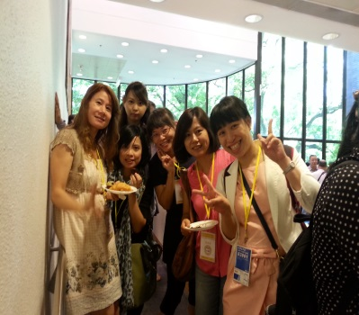 | 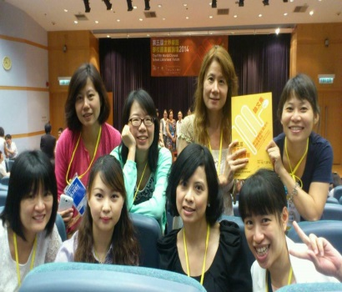 | 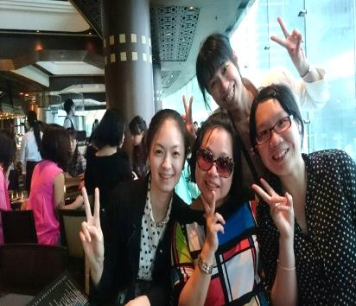
台灣圖書老師參訪團美好情誼留存心底
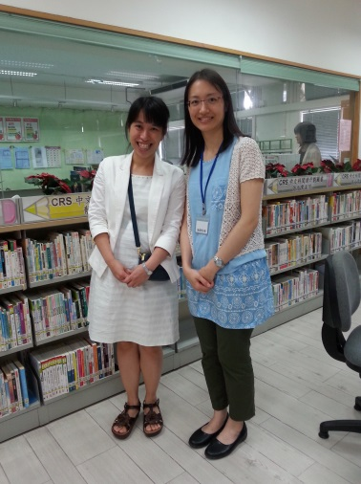 | 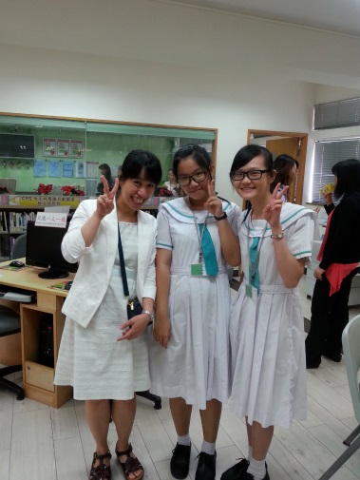 | 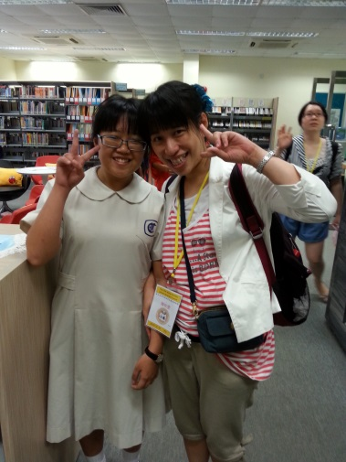
筆者積極向參訪香港中學館務人員請益
圖7參訪香港中學圖書館美好回憶

